2011-09-20
Nummer:
uw-c725-1
Datum:
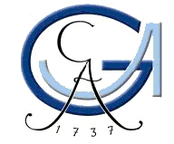

Gefahrstoffbezeichnung

ETHANOL

farblos
Farbe:
flüssig
Form:

alkoholartig
Geruch:

BETRIEBSANWEISUNG

gem. § 14 GefStoffV

Georg-August-Universität Göttingen

Arbeitsbereich:
Fakultät für Chemie

Arbeitsplatz/Tätigkeit:
Labor
Bearbeiter/in:
F. Kost

Gefahren für Mensch und Umwelt

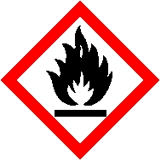
AGW: 960 mg/m³.

H225 Flüssigkeit und Dampf leicht entzündbar.

GHS-Einstufung: entzündbare Flüssigkeiten, Kategorie 2.

Schutzmaßnahmen und Verhaltensregeln

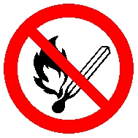


Organisatorische Schutzmaßnahmen
Arbeitsmedizinische Vorsorge:
- Keine arbeitsmedizinische Vorsorge vorgeschrieben.
Prüfung Anlagen und Geräte:
- Lüftung und Absaugung: regelmäßige Sicht- und Funktionsprüfung der Absauganlagen


Informationen zu Lagermenge und Lagerort beachten:
- Nicht mehr als Tagesbedarf und getrennt von anderen Gefahrstoffen am Arbeitsplatz aufbewahren.
Aufbewahrung persönlicher Schutzausrüstung:
- Schutz- bzw. Arbeitskleidung nicht mit Straßenkleidung zusammen aufbewahren.
Persönliche Schutzmaßnahmen und Verhaltensregeln
Handschutz: Schutzhandschuhe nach DIN EN 374 benutzen: bei Vollkontakt Handschuhmaterial Butylkautschuk, Schichtstärke 0,7 mm, Durchbruchzeit > 480 min; bei Spritzkontakt Handschuhmaterial Nitrilkautschuk, Schichtstärke 0,4 mm, Durchbruchzeit > 120 min. Angaben des Handschuhherstellers zu Durchlässigkeiten und Durchbruchzeiten und die besonderen Bedingungen am Arbeitsplatz beachten

1 von 2
Seite:
Ersteller
Technische Schutzmaßnahmen und Verhaltensregeln
Arbeitsstätte: Unter dem Laborabzug arbeiten oder örtliche Absaugung im Arbeitsprozess benutzen. Gefäße nicht offen stehen lassen, gegen Feuchtigkeit schützen. Von Flammen und starken Wärmequellen fernhalten, starker Sonnenbestrahlung nicht aussetzen.
Ab-/Umfüllen: Entsprechend dem Verfahren geringe Fallhöhe wählen zur Vermeidung der Spritzgefahr oder Trichter, Pumpen und Heber benutzen. Nur in gekennzeichnete Gefäße umfüllen. Keine Gefäße und Armaturen aus Aluminium, Zink und deren Legierungen verwenden. Bei Umfüllvorgängen Ex-Schutzmaßnahmen (Erdung) in Abhängigkeit von der Menge des Stoffs und der Art der Gefäße durchführen. Umfülleinrichtungen sind nach Benutzung sachgerecht zu reinigen
Transport: Gefäße geschlossen halten. Stoff nur im Originalbehälter bzw. zugelassenen Behälter transportieren. Beim Transport von zerbrechlichen Gefäßen geeignete Überbehälter benutzen.
Lagerung: Nicht in Arbeitsräumen, Durchgängen oder Durchfahrten, Treppenräumen, Gebäude- oder Stockwerksfluren lagern oder bereitstellen. Gefäße bruchsicher, dicht geschlossen, an einem kühlen, trockenen und gut gelüfteten Ort lagern. Getrennt lagern von: siehe Gefahren für Menschen und Umwelt. Entfernt lagern von Zünd- und Wärmequellen


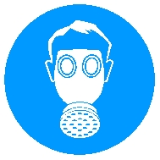
Atemschutz: Filtergerät mit Gasfilter Typ A, Kennfarbe Braun oder Kombinationsfilter ABEK verwenden bei Auftreten von Dämpfen oder bei unzureichender Belüftung oder bei Überschreitung des Luftgrenzwerts.
Augenschutz: Schutzbrille nach DIN EN 166 mit Codezahl 3 gegen Spritzgefahr benutzen.

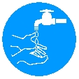
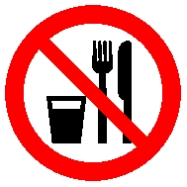
Hygienische Schutzmaßnahmen und Verhaltensregeln
Während des Umgangs keine Nahrungs- und Genussmittel zu sich nehmen. Keine Nahrungsmittel und Getränke im Arbeits- und Lagerraum aufbewahren. Nach Beendigung der Arbeit und vor den Pausen Hände gründlich reinigen und pflegen

Verhalten im Gefahrfall

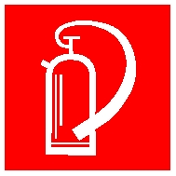
Maßnahmen zur Brandbekämpfung
Kleine oder Entstehungsbrände löschen mit Pulverlöscher. Im Brandfall und bei hohen Temperaturen Freisetzung von schädlichen Gasen.

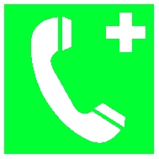
Maßnahmen nach unbeabsichtigter Freisetzung
Mit saugfähigem, nicht brennbarem Material (z.B. Vermikulite, Rotisorb, Chemizorb, Rench Rapid) aufnehmen und in einem beständigen, verschließbaren, gekennzeichneten Gefäß sammeln und sachgerecht entsorgen. Räume gut lüften. Zündquellen ausschalten bzw. nicht betätigen. Nicht in Erdreich, Gewässer oder Kanalisation gelangen lassen.
Wichtige Rufnummern:
Feuerwehr: 112 Arzt:
Rettungsleitstelle: 112 Ersthelfer: siehe Aushang Verbandskasten

Erste Hilfe


Nach Hautkontakt: Betroffene Stellen sofort mit viel Wasser reinigen und pflegen (siehe Hautschutz). Bei Hautreizung Arzt aufsuchen.
Nach Augenkontakt: Unter fließendem Wasser oder mit fertigen Lösungen bei weit geöffnetem Lidspalt mehrere Minuten (10 min) spülen. Bei anhaltendem Reizzustand oder Entzündung Facharzt aufsuchen.
Nach Verschlucken: Sofort Wasser trinken lassen (maximal zwei Trinkgläser). Bei Beschwerden Arzt aufsuchen.
Nach Einatmen: Frischluft einatmen lassen. Atemwege freihalten. Bei Unwohlsein Arzt aufsuchen.
Nach Kleidungskontakt: Verunreinigte Kleidung wechseln. Vor Wiederverwendung gründlich reinigen.
Hinweise für den Arzt: Sicherheitsdatenblatt bzw. Betriebsanweisung beachten.
Hinweise für Ersthelfer: Auf Selbstschutz achten

Sachgerechte Entsorgung

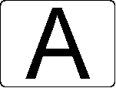

2 von 2
Seite:
Unterschrift(en)
Verantwortl.:
Ersteller
Die Richtlinie zur Entsorgung von Abfällen des jeweiligen Instituts beachten.
Abfälle/Reste in einem beständigen, verschließbaren, gekennzeichneten Gefäß sammeln. In Gängen und Flucht- und Rettungswegen dürfen keine Abfälle oder sonstigen Gegenstände abgestellt werden.
Nicht in Ausguss oder Mülltonne schütten! Als Sondermüll entsorgen. Für die Entsorgung von Restmengen ist das Zentrale Sammellager zuständig, Tel.: 3124.

